**Reproduire des figures sur un quadrillage**

**Fiche n° 1 : Géométrie**

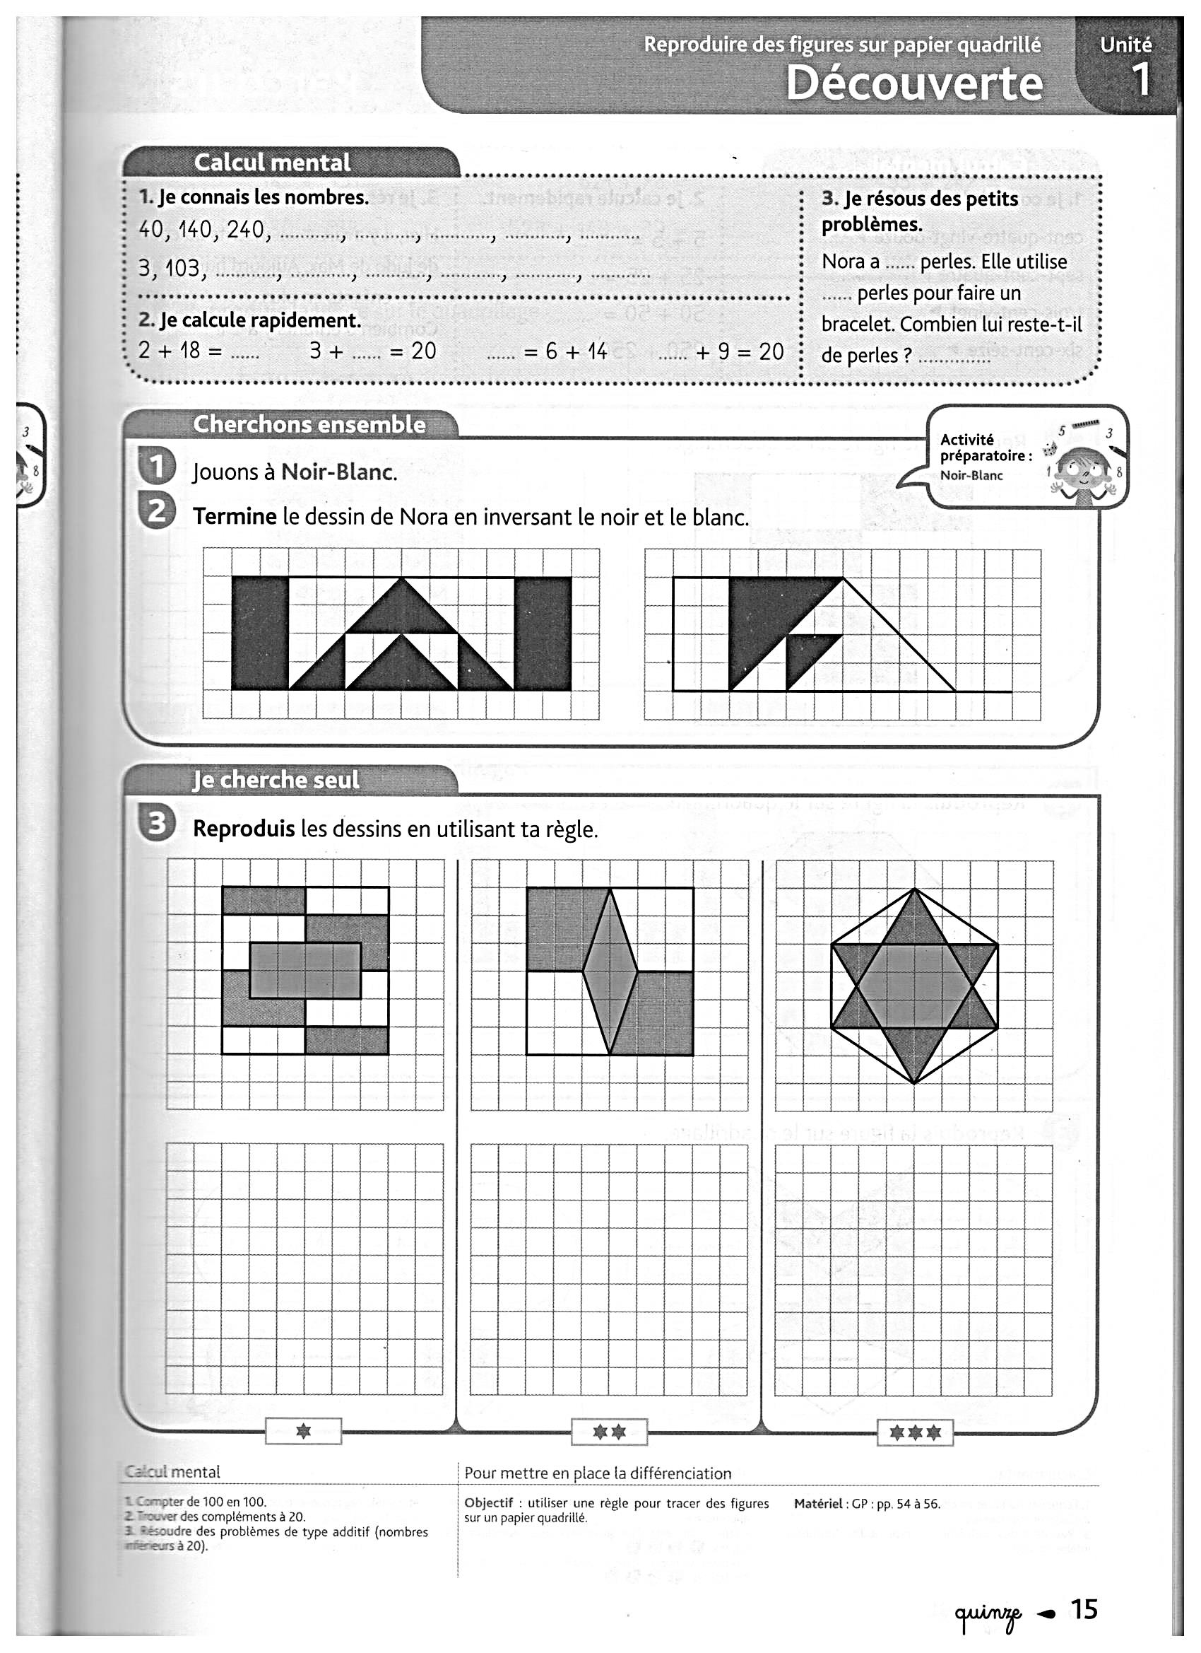

**Reproduire des figures sur un quadrillage**

**Fiche n° 2 : Géométrie**

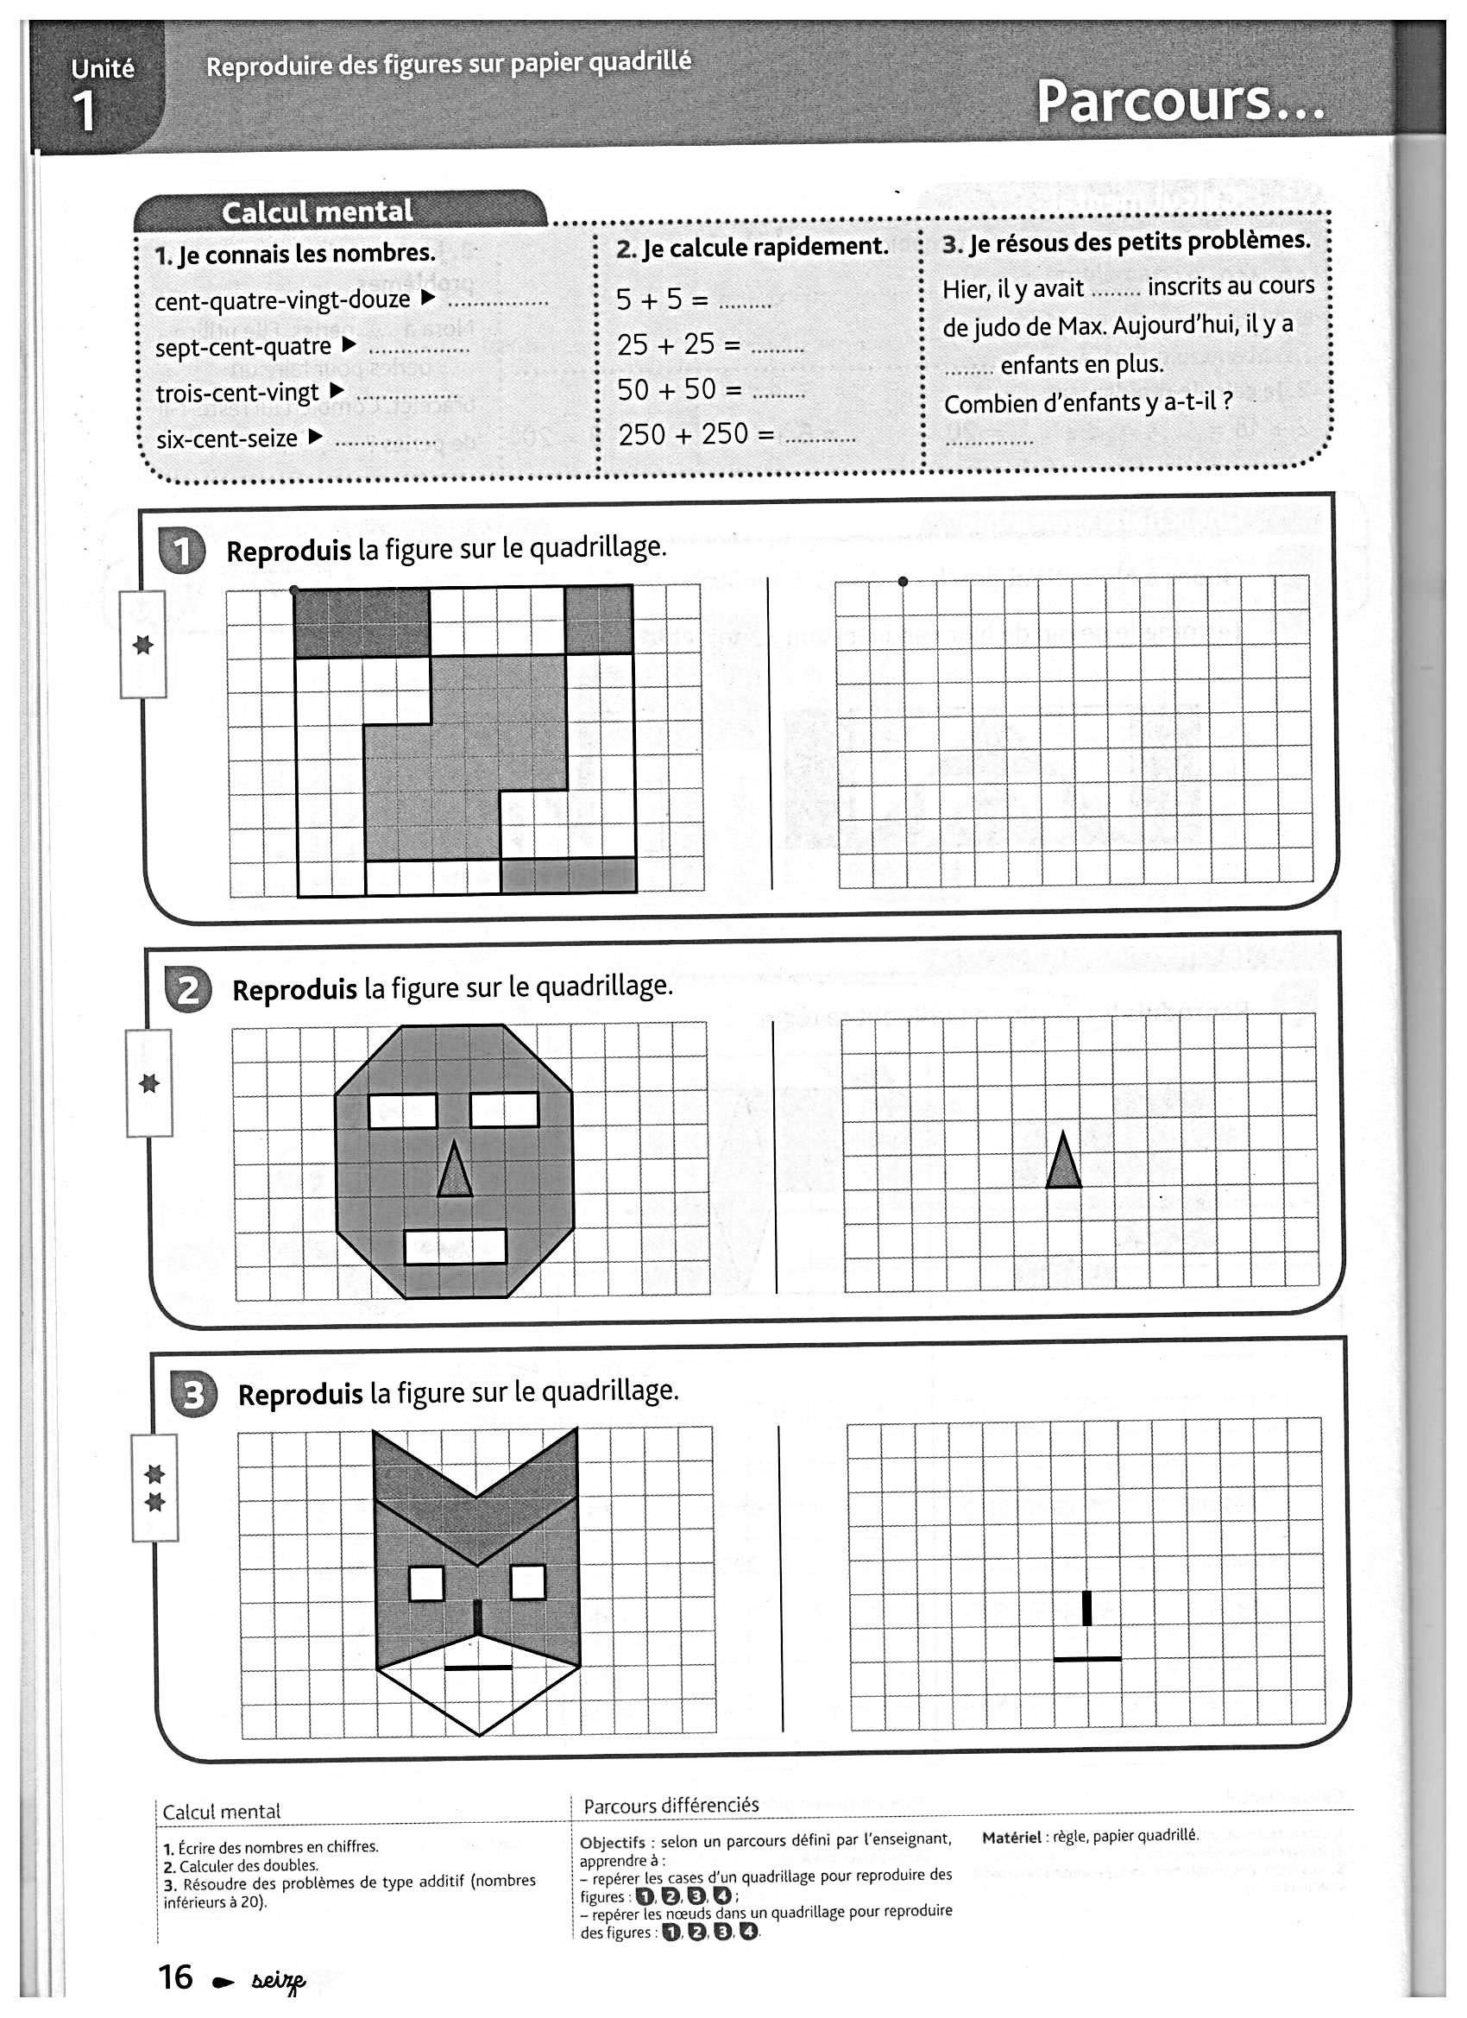

**Reproduire des figures sur un quadrillage**

**Fiche n° 3 : Géométrie**

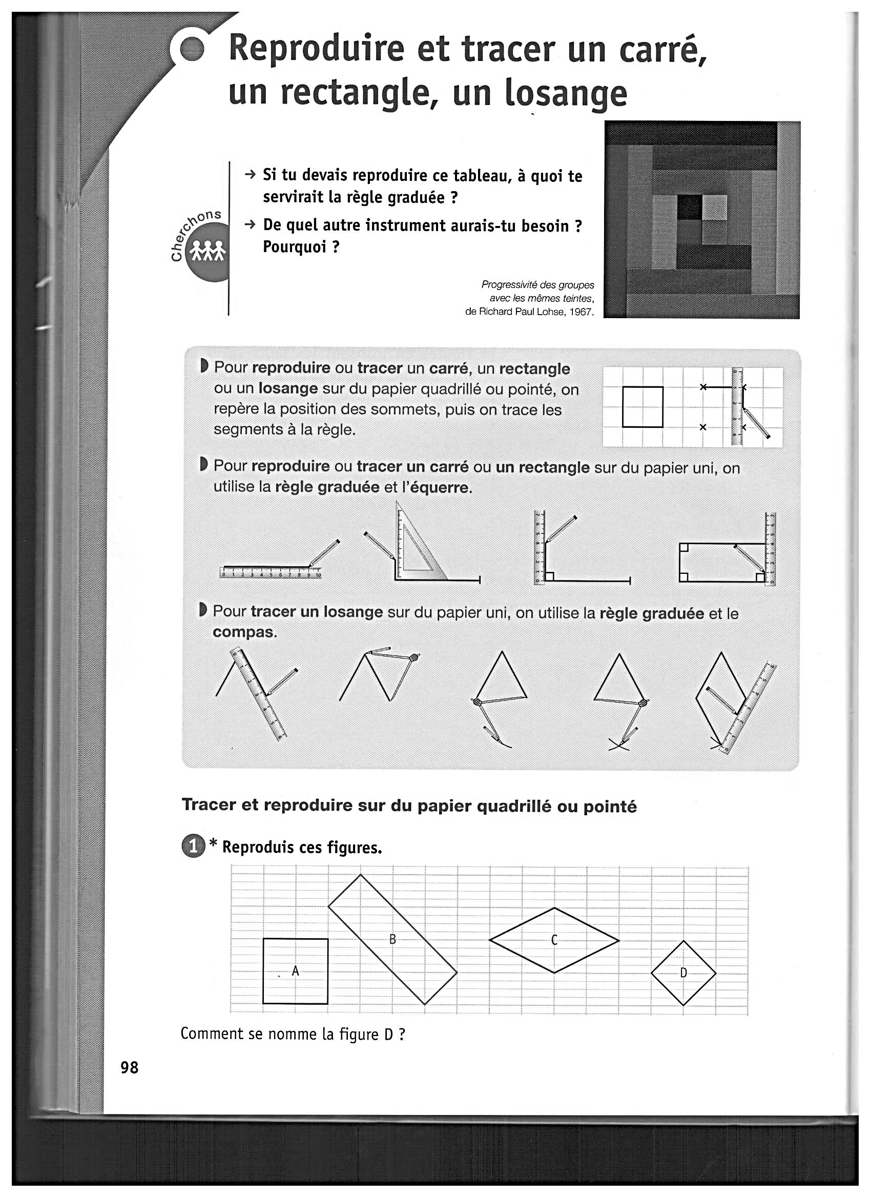



**Fiche n° 4 : Géométrie**

**Reproduire des figures sur un quadrillage**

**Exercice N°1 de la feuille 3**

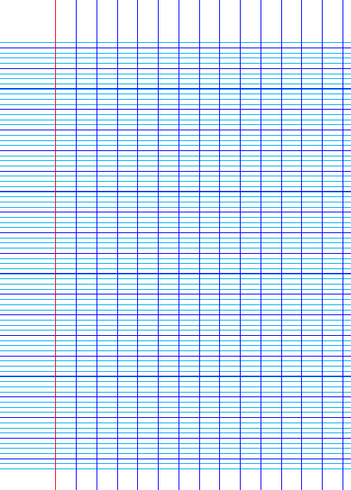

**Trace :**

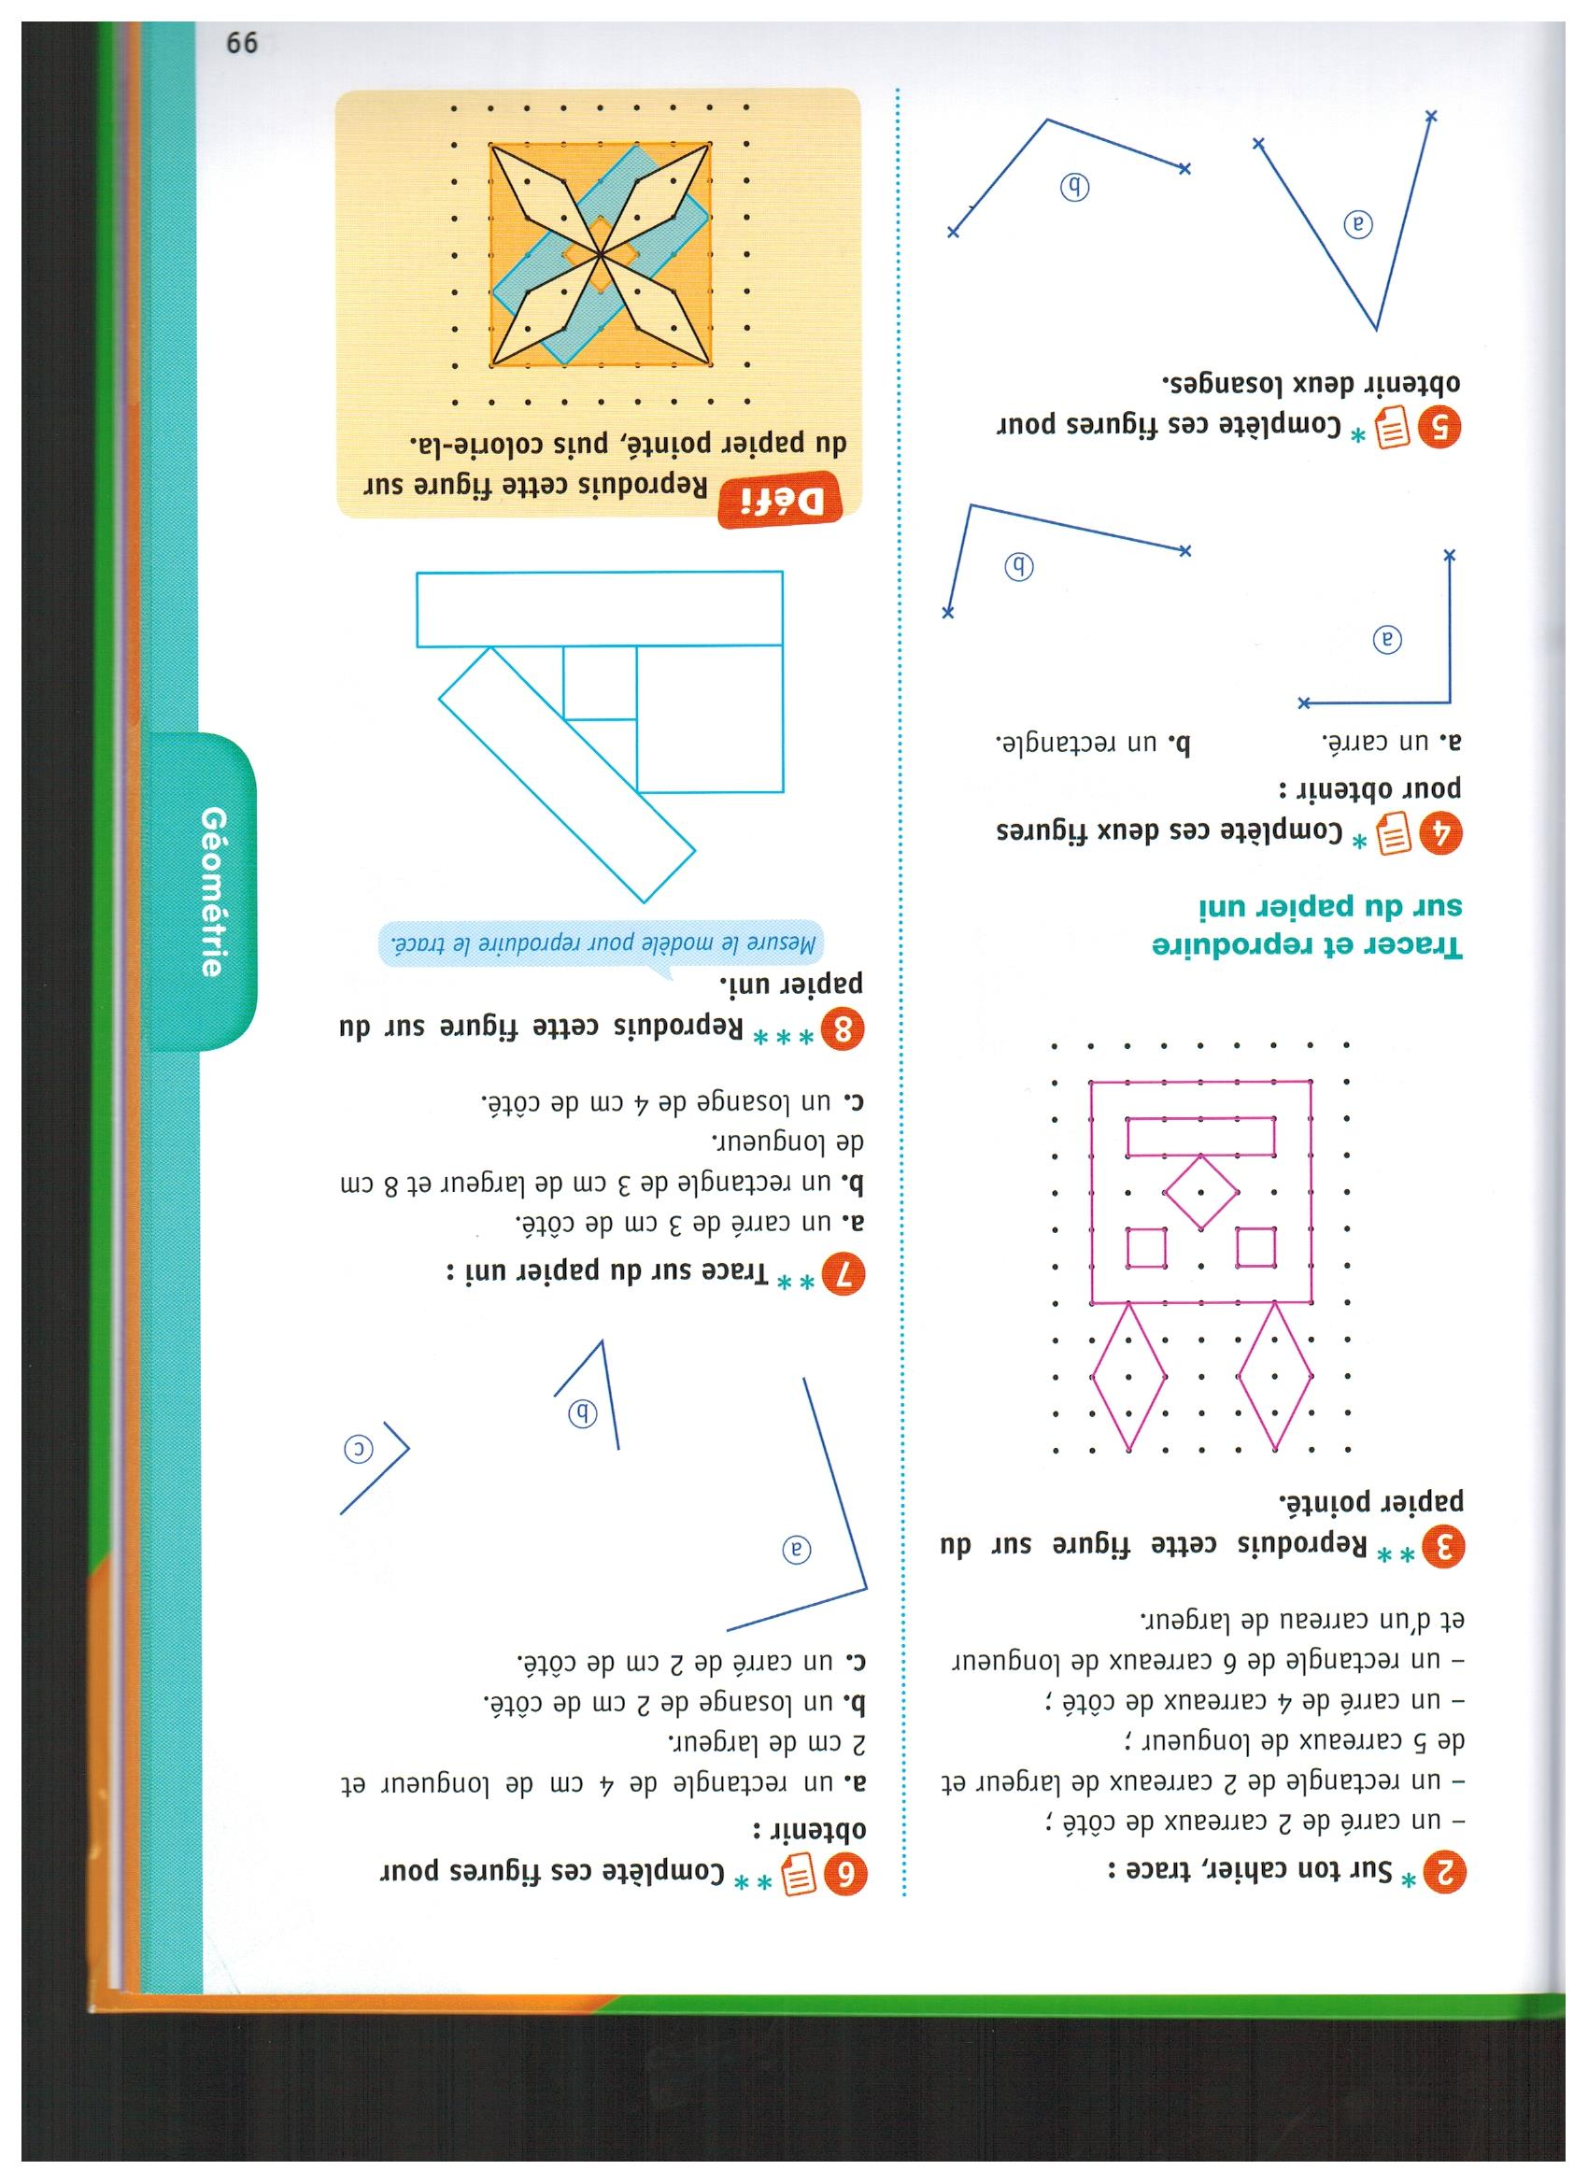



**Fiche n° 5 : Géométrie**

**Reproduire des figures sur un quadrillage**

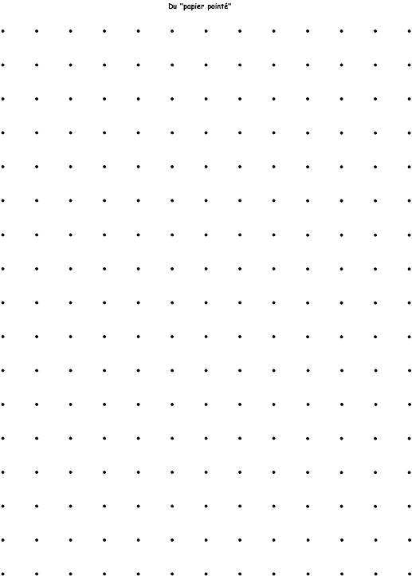





**Reproduire des figures**

**Fiche n° 6 : Géométrie**

